BILAN DES ACTIONS

DE « HANDILOISIRS LES 5 E «

DEPUIS SA CREATION

2010 | - Soutien financier au Centre Hélio Marin de St Trojan pour l’achat d’une cabane sensorielle destinée à des enfants polyhandicapés
2011 | - Financement de promenades en calèche  - Participation financière à un séjour ski
2012 |  |  |  |  | - Aide financière pour un séjour ski
2013 | - Sortie de 2 H en catamaran pour 40 enfants polyhandicapés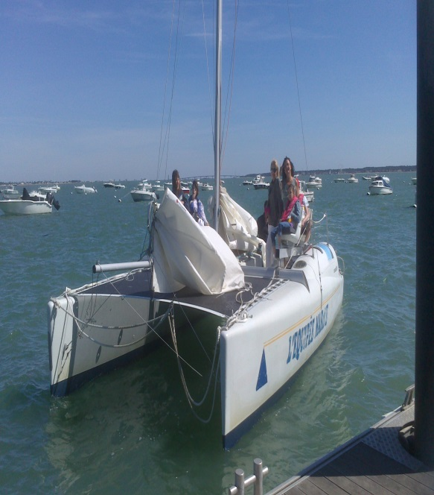  - Aide financière pour un séjour dans une ferme pédagogique pour un groupe d’enfants et adultes en situation de handicap
2014 | Sortie de 2 H en catamaran pour 40 enfants polyhandicapés
2015 | - Sortie de 2 H en catamaran pour 40 enfants polyhandicapés  - Animation clowns pour 10 enfants polyhandicapés et initiation à la danse pour 10 autres enfants,  - Financement complet de séances hebdomadaires d’escrime pour la période scolaire 2015/2016 pour 30 enfants handicapés  - Participation financière à de l’équithérapie pour une dizaine d’enfants polyhandicapés pour la période scolaire 2015/2016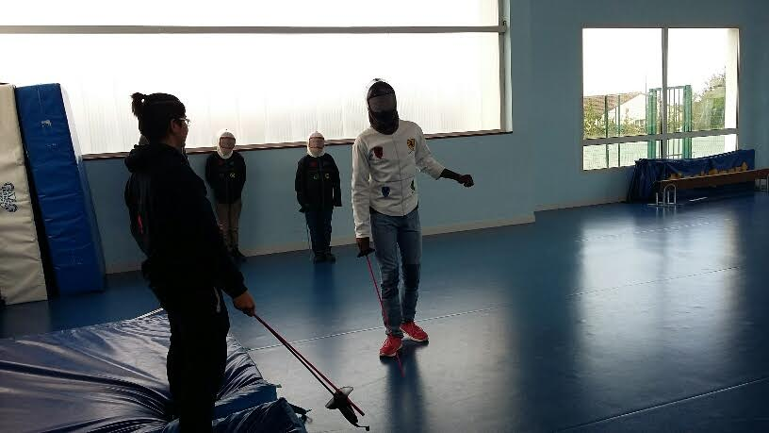
2016 | - Financement complet de séances hebdomadaires d’escrime pour la période scolaire 2015/2016 pour 30 enfants handicapés  - Participation financière à de l’équithérapie pour une dizaine d’enfants polyhandicapés pour la période scolaire 2015/2016  - Séjour camping en Vendée pendant 3 jours pour 10 enfants handicapés  - Organisation d’une journée au Puy du Fou pour un groupe de 10 personnes handicapées, 5 enfants polyhandicapés et les accompagnateurs 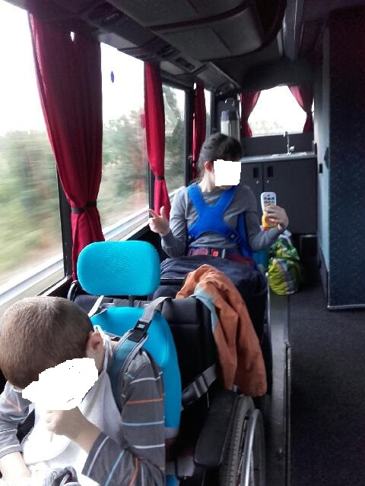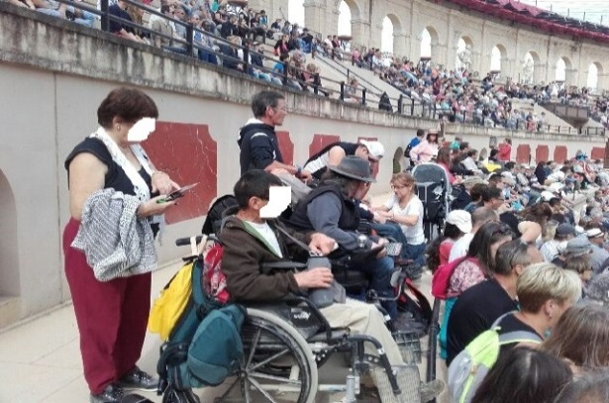  - Participation financière à la journée Festi’IME opération « offrir un souvenir » organisée par l’ADAPEI le 24.06.2016
2017 | - Renouvellement de notre participation à l’équithérapie pour des enfants polyhandicapés  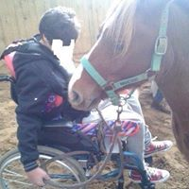  - Organisation et financement d’une sortie à La Rochelle avec visite de l’aquarium et croisière l’après-midi  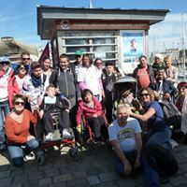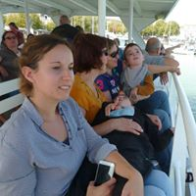  - Financement d’un séjour vacances pour des enfants handicapés avec des activités sportives  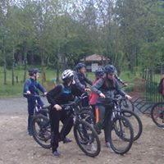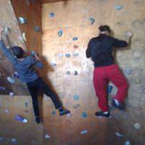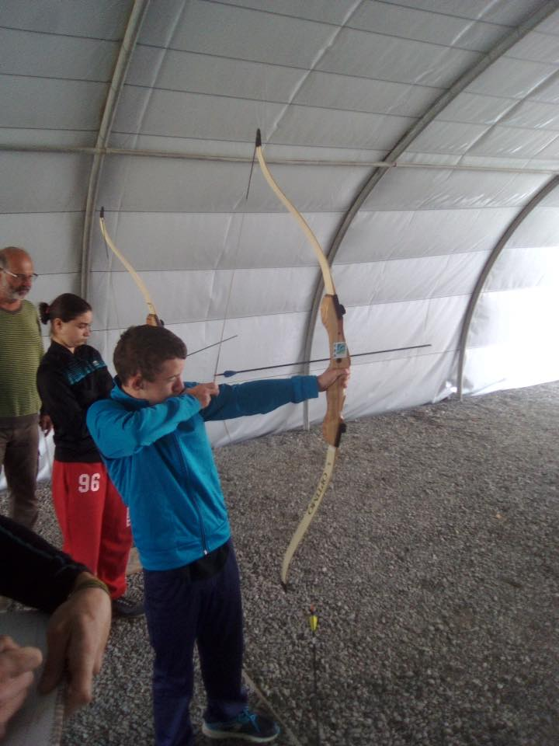  - Sortie en Catamaran pour des enfants polyhandicapés  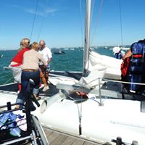
2018 | - Renouvellement de notre participation à l’équithérapie pour des enfants polyhandicapés  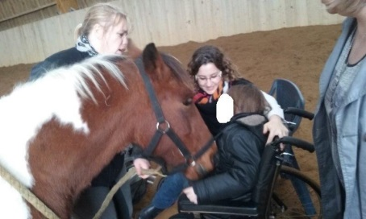  - Organisation et financement d’un séjour aux sports d’hiver en mars 2018 pour 10 personnes en situation de handicap avec leurs accompagnateurs  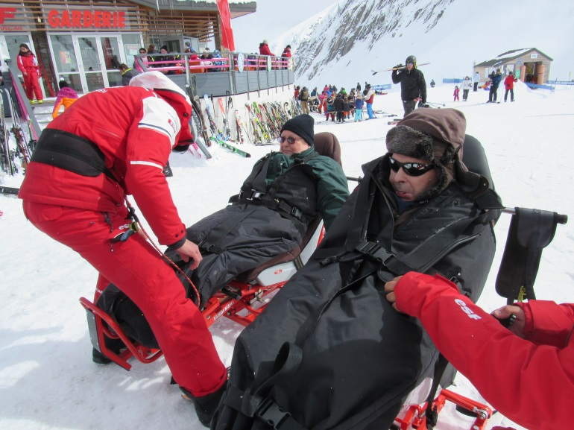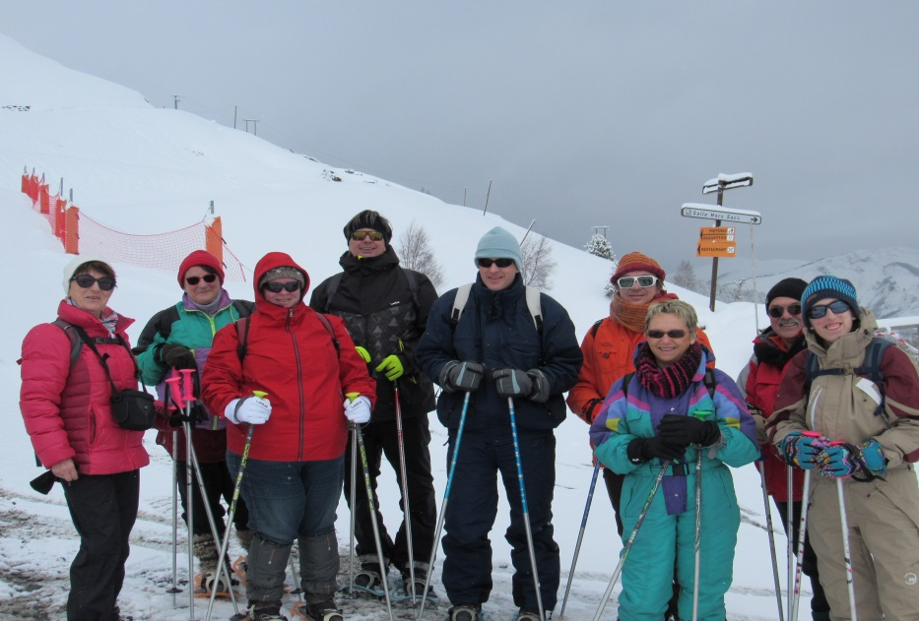  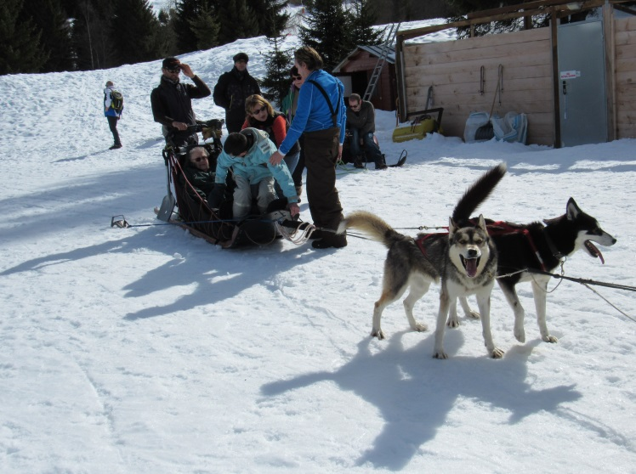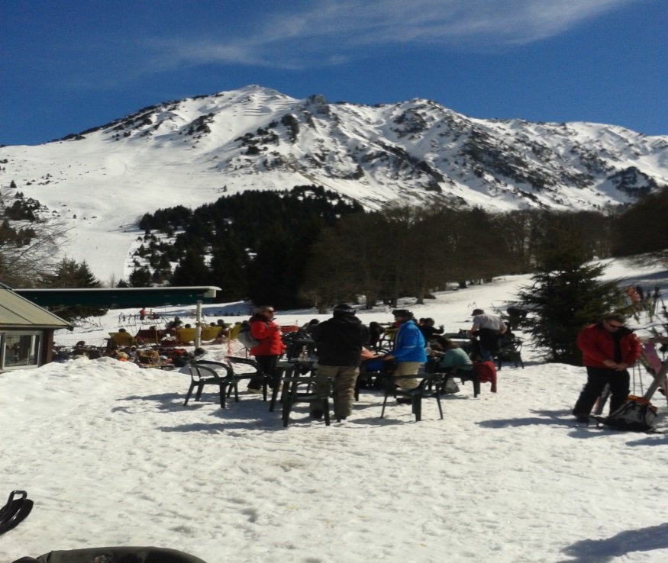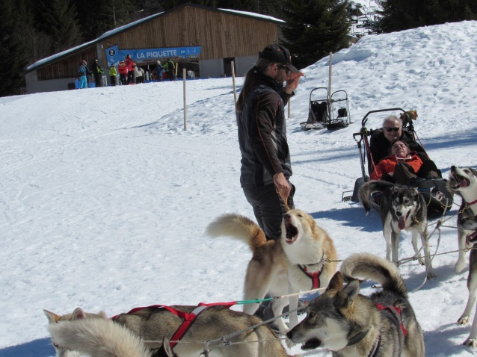  - Organisation et financement d’une sortie au zoo de Doué la Fontaine pour 33 personnes dont 12 enfants et 09 adultes en situation de handicap.  